Одним из приоритетных направлений развития образования на современном этапе является освоение детьми общечеловеческих ценностей – культурных, социальных, моральных. В основу этих ценностей должно входить не только знание и восприятие культуры иных народов проживающих в социуме, а также способность сострадать и принимать в свой круг людей с ограниченными возможностями. Приобщая ребёнка к истории, традициям, обычаям своего народа, родители, взрослые и педагоги вводят его в мир богатейшего наследия предков, собранного веками. Эти ценностные ориентиры легли в основу моей работы по воспитанию толерантной культуры у дошкольников посредством театрализованной деятельности.
Театрализованные занятия под руководством воспитателя должны выполнять познавательную, воспитательную и развивающую функции. Их содержание, формы и методы проведения способствуют достижению основных целей:
- развитию речи и навыков театрально-исполнительской деятельности у воспитанников;
- созданию атмосферы творчества;
- социально-эмоциональному развитию детей.
Участие в театрализованной деятельности успешно развивает творческий потенциал детей, снимает барьеры межличностного общения, так как воспитанники исполняют роли в зависимости от своих возможностей.
Свою работу по формированию основ толерантности у воспитанников посредством театрализованной деятельности веду с первых дней пребывания в детском саду, так как интегрирование детей раннего возраста способствует достижению ребенком с ОВЗ равного или близкого по возрастной норме уровня общего и речевого развития и позволяет ему на более раннем этапе влиться в среду нормально развивающихся сверстников.
Подготовку к театрализованной деятельности в группе провожу в несколько этапов.
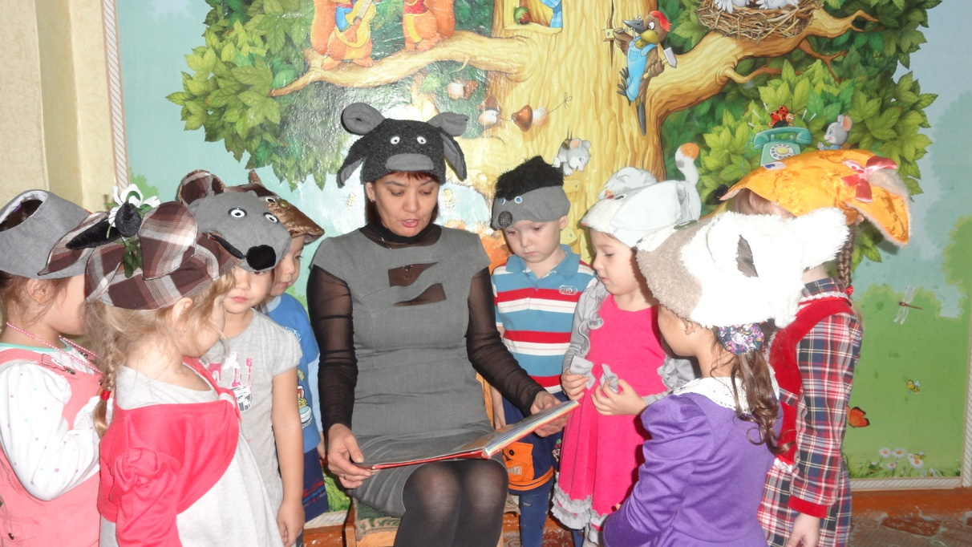
Сначала знакомлю детей выбранным произведением, затем веду беседу, поясняя и выясняя у воспитанников не только понимание содержания, но и отдельных средств выразительности. Для развития умения внимательно слушать, запоминать последовательность событий, представлять образы героев использую специальные упражнения, проблемные ситуации типа «Ты с этим согласен?», «Почему вы так думаете?». Для активизации внимания использую наглядный материал: сюжетные картинки, видиофильмы, мультимедийные технологии. При рассматривании с детьми иллюстраций особое внимание уделяю анализу взаимоотношений персонажей, их эмоциональному состоянию. («Что с ним?», «Почему он такой грустный?», «Кто его обидел?», «Чем он тебя удивил?»).
После ряда бесед о прочитанном или рассказанном произведении вновь возвращаюсь к тексту, привлекая детей к проговариванию его отдельных

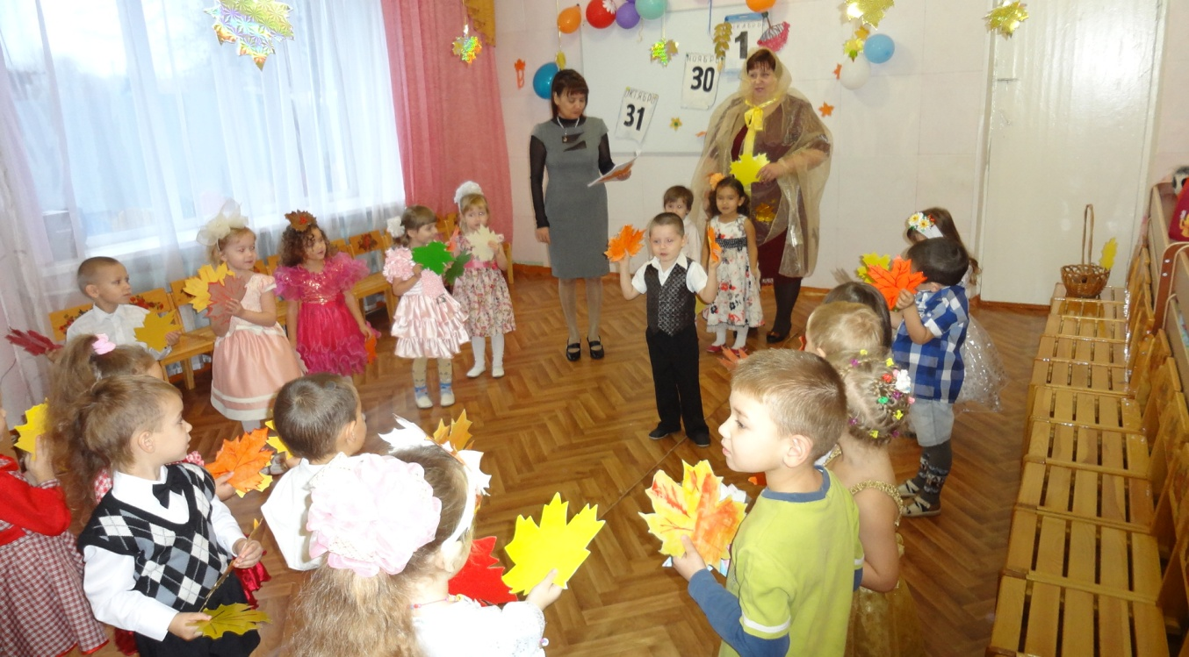
фрагментов. При этом не требую от детей буквального воспроизведения содержания. Имитационные движения (сказочных персонажей, животных) отрабатываются на физкультурных и музыкальных занятиях, и во время свободной деятельности.

На первых занятиях в качестве упражнений использую фрагменты из сказок. При инсценировке русской народной сказки «Теремок» предлагаю детям попроситься в теремок, представив себя в роли персонажа сказки. После этих упражнений провожу анализ того, кто из детей был более похожим по голосу на этих героев сказки. Впоследствии задания усложняю, предлагая воспитаннику разыграть диалог двух персонажей (проговаривая слова и действуя за каждого) и т.д.
Таким образом, ненавязчиво и непринужденно, учу детей способности сострадать, сопереживать, словесному перевоплощению, стремясь, чтобы характер персонажа, голос и его привычки легко узнавались всеми. Также детям предлагаю разыграть отдельные маленькие сценки, где необходимо подчеркнуть особенности ситуации жестами и мимикой. Например, изобразить, как девочке подарили новую куклу или как ребенок испугался медведя, как пожалеть друга, как помочь пожилому человеку. Бывает интересным, когда одна и та же сценка проигрывается несколькими детьми, чтобы лучше раскрыть характер персонажа. При обобщении инсценировки не обращаюсь к остальным воспитанникам с вопросом, у кого лучше получилось, а спрашиваю, у кого из детей действия были более похожими на героев сказки и почему.
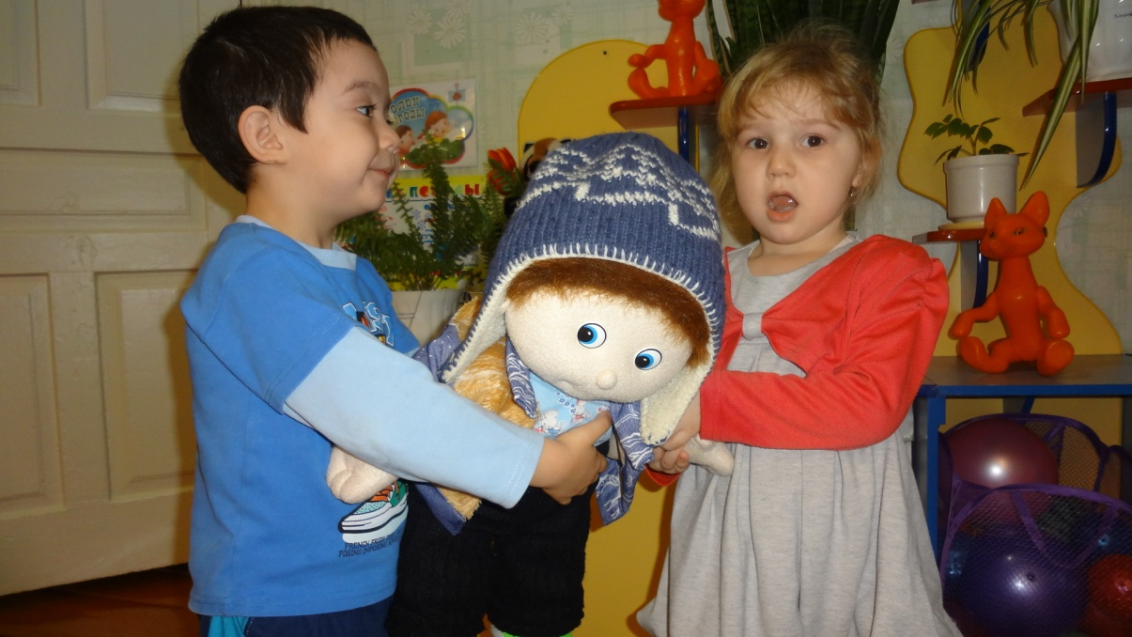
Следует обратить внимание на то, что стремление активно участвовать в театрализованной деятельности, привлечь внимание к себе, толкает ребенка к постоянному использованию отрицательных ролей. Поэтому предоставляю возможность каждому из детей исполнять как отрицательные, так и положительные роли, чтобы каждый ребёнок научился выражать различные эмоциональные состояния души.
Развитие театрализованной деятельности в дошкольных образовательных учреждениях и накопление эмоционально-чувственного опыта у детей – длительная работа. Активизации их интереса способствуют тематические вечера, в которых родители и дети являются равноправными участниками. Тематику вечеров выбираю разную: например осенью этого года провела встречу под названием «Смешные истории». Родители и дети с большим удовольствием участвовали на вечере: были и исполнителями ролей, и авторами текста, изготавливали маски и костюмы.
Совместное творчество детей и родителей позволило собрать объемный «театральный чемоданчик» в группе, в котором:
- различные виды театрализованных игр и упражнений: с движениями, на имитацию голоса, с использованием пальчикового театра, народные игры, игры-пантомимы, игры-превращения, игры на развитие слухового развития и творческого воображения;
- различные виды этюдов: на развитие памяти, внимания, воображения, умение двигаться, общаться, на выражение основных эмоций, отдельных черт характера человека и животных, на пластику движений, с применением перчаточного театра, пальчикового и др.
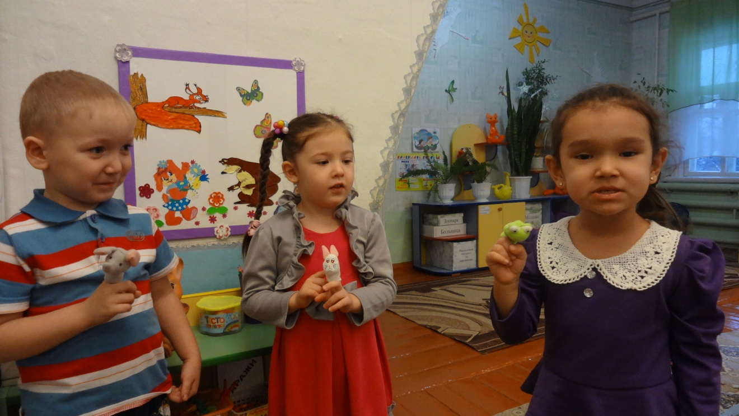
Сотрудничество детского сада с семьёй является приоритетным в формировании толерантного поведения у дошкольников, обеспечивая воспитательный процесс и реальное взаимодействие ребёнка, родителей и социума. Это включает в себя разные формы работы: тематические родительские собрания, консультации, анкетирование, стендовая информация, совместные праздники.
Таким образом, дети через участие в театрализованной деятельности расширяют свой опыт познания окружающего мира в творческой игре. Кроме того, у дошкольников обогащается речь, они активнее используют эмоциональную лексику; расширяется диапазон представлений о способах общения с людьми и возможностях разрешения конфликтных ситуаций толерантным способом; дети приобретают опыт положительного эмоционального, личностного взаимодействия и позитивно относятся к разнообразию воспитанников и воспринимают их индивидуальные особенности не как проблему, а как возможности для обогащения процесса познания. У воспитанников появляется интерес к совместной деятельности, они с удовольствием посещают детский сад, социализация детей с ОВЗ проходит успешнее.
Отмечу необходимость дальнейшей работы по эмоциональному развитию детей в старшем дошкольном возрасте, способствующему воспитанию сострадания, развитию личной ответственности воспитанников, которая является неотъемлемым качеством достойного члена общества.
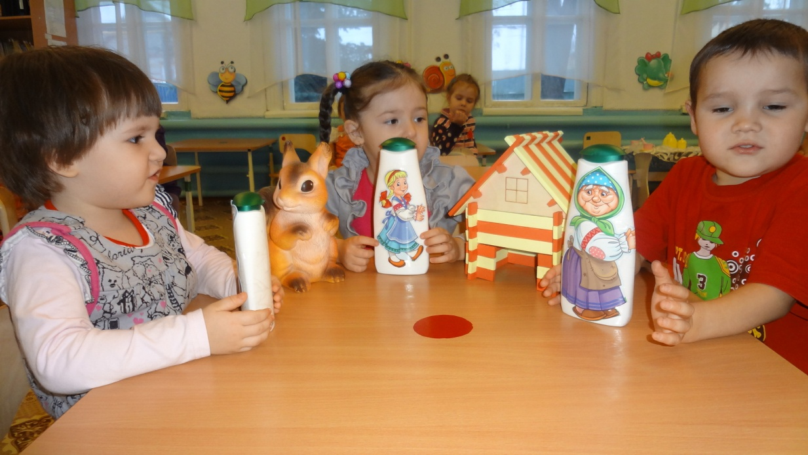
Перспективы работы в старшей и подготовительной к школе группах:
- накопление знаний богатого наследия устного творчества народов Башкортостана (сказок, былин, эпосов, загадок, поговорок, пословиц, песен и прибауток),
- закрепление умения распознавать эмоциональные переживания героев художественных произведений и соотносить эти переживания со своим жизненным опытом,
- отработка навыков разграничивать свои эмоции и эмоций других людей в сюжетно-ролевых играх.
Проанализировав свой опыт работы с детьми, пришла к выводу, что театрализованную деятельность можно использовать как:
- средство развития эмоциональной сферы, как способ более успешной адаптации ребенка ОВЗ в детский коллектив,
- средство формирования толерантного отношения к окружающему миру на примере сказочных героев,
- средство развития способности к общению, так как именно с помощью игры педагог способен помочь ребенку научиться выстраивать гармоничные, доверительные взаимоотношения со сверстниками и взрослыми.
Создание образовательного пространства соответствующего различным потребностям всех детей, которые обеспечивают включение ребенка с ОВЗ в создаваемую среду образовательного учреждения, предоставляя условия для его развития, саморазвития и дальнейшей социализации, что подчеркнуто в Федеральной целевой программе развития образования на 2011-2015 гг.

